أسئلة اختبار مادة : اللغة العربية

للعام الدراسي 1435/1436

الوحدة الثانية : القراءة المركزة للاستذكار

وزارة التربية والتعليم
مكتب التربية و التعليم بنفي
مدرسة خريمان الشغار ثانوي

اسم الطالبة / .................................................................................................................................. الصف / الأول ثانوي
الدرجة النهائية

35

السؤال الأول : ضعي علامة (√)أمام العبارة الصحيحة وعلامة (×)أمام العبارة الخاطئة
1- كشاف الأعلام يحتوي على كشاف بموضوعات الكتاب مرتبة ترتيبا هجائيا مع ذكر ارقام الصفحة ( )
2- القراءة الترفية هي قراءة متأنية من أجل مساءلة المقروء ( )
3- الاستماع يعد المصدر الثاني بعد الكتابة للحصول على المعلومات والأفكار ( )
4- من مهارات اللغة : الاستماع – التحدث – القراءة ( )
5- المصطلحات توضح هدف الكاتب من الكتاب ( )
6- تقع الفكرة الرئيسة في بداية الموضوع او وسطه او نهايته ( )
7- لا يحتاج التلخيص الي صورة نهائية أكثر تنظيماً ( )
8- الإجابة هي مفتاح التعلم ( )
9- القراءة هي نقش الحروف والكلمات على الأسطر ( )
10- تقوم القراءة المركزة من ثلاث خطوات و استراتيجيات ( )

السؤال الثاني : اختاري الإجابة الصحيحة مما بين القوسين :
1- من أنواع القراءة من حيث السرعة ( الصامتة - الجهرية - السريعة - للنقد - للبحث )
2- التركيب العادي للفقرة ( جمل أولية – جملة رئيسة - جمل ثانوية - جميع ما سبق )
3- إغلاق الكتاب والإجابة عن الاسئلة في (الاستطلاع – السؤال – القراءة - الإجابة - المراجعة )
4- أين سأجد المعلومة التي أبحث عنها ؟ اسئلة ( ما بعد القراءة - القراءة المتعمقة – القراءة السريعة - زيادة الفهم والتركيز – ما قبل القراءة )
5- الاحتياج للتسميع (ما بعد القراءة - القراءة المتعمقة – القراءة السريعة - زيادة الفهم والتركيز – ما قبل القراءة )
6- رمز يدل على ( خلاصة القول - احتمال - بالإضافة - يؤدي إلى )
7- متى سيكون موعد المراجعة اللاحقة ( ما بعد القراءة - القراءة المتعمقة – القراءة السريعة - زيادة الفهم والتركيز – ما قبل القراءة )
8- تعديل السؤال أو تغيره في ( الاستطلاع – السؤال – القراءة - الإجابة - المراجعة )
9- للتعرف على الكتاب الاطلاع على ( اسم المؤلف – عناوين الفصول - قائمة المراجع – جميع ما سبق )
10- ترتكز على إدراك معنى النص المكتوب دون النطق بألفاظه ( الصامتة - الجهرية - السريعة - للنقد - للبحث )

السؤال الثالث: أجيبي عما يأتي :
1- ما هي العمليات الخمس لقراءة الكتاب كاملاً ؟
.......................................................................................................................................................................................................................................................................................................................................................................................................................................................................................................................................................................................................................................
2- أذكري ثلاثة من أعراف الكتابة ؟
....................................................................................................................................................................................................................................................................................................................
3- عددي اشكال تنظيم المعلومات ؟ مع تمثيل وشرح واحد منها ؟
.....................................................................................................................................................................................................................................................................................................................................................................................................................................................................................................................................................................................................................................................................................................................................................................................................................................................................................................................................................................................................................................................................................................................
10

10
4

7

السؤال الرابع : 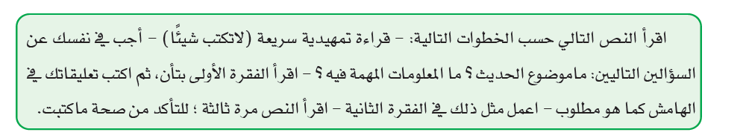

إن الأخلاق في دين الإسلام عظيم شأنها عالية مكانتها، ولذلك دعا المسلمين إلى التحلي بها وتنميتها في نفوسهم، وهي أحد الأصول الأربعة التي يقوم عليها دين الإسلام وهي : الإيمان والأخلاق، والعبادات، والمعاملات، ولذا نالت العناية الفائقة الكبرى والمنزلة العالية الرفيعة في كتاب الله عز وجل وسنة رسوله .  وقد يتصور بعض الناس أن حسن الخلق محصور في الكلمة الطيبة والمعاملة الحسنة فقط، والحقيقة أن حسن الخلق أوسع من ذلك فهو يعني إضافة إلى الكلمة الطيبة والمعاملة الحسنة ، التواضع وعدم التكبر ولين الجانب، ورحمة الصغير واحترام الكبير ، ودوام البشر وحسن المصاحبة وسهولة الكلمة وإصلاح ذات البين والتواضع والصبر والحلم والصدق وغير ذلك من الأخلاق الحسنة والأفعال الحميدة التي حث عليها الإسلام ورغب فيها. | 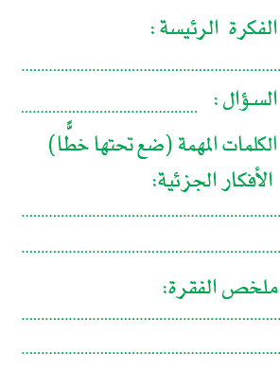

هنالك أخطاء في اعراف الكتابة , اذكريها ؟

